Liebe Kunden,
Rückrufaktion

wir möchten Sie darauf hinweisen, dass folgendes Produkt für den Verzehr nicht geeignet ist, aufgrund der fehlerhaften Angabe der Zubereitung und die dadurch entstehende Grenzwertüberschreitung des Jodgehalts!!!
6g anstelle von 60g

Art.-Nr. 71261:
TCT Seetang getrocknet in Knoten 120g

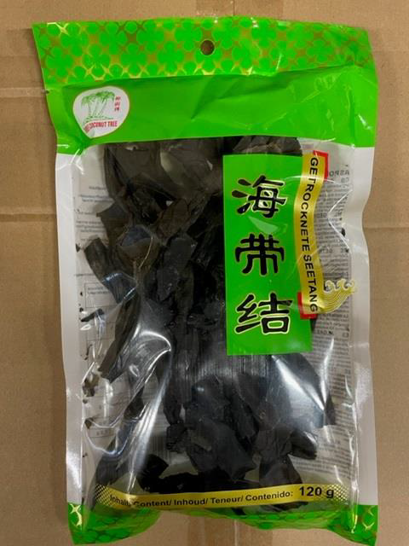
Mindesthaltbarkeitsdatum: 25.12.2023

Bitte bringen Sie das Produkt zurück. Der Verkaufspreis wird Ihnen erstattet.
Vielen Dank.

AsRopa Food GmbH Berliner Straße 6a 21509 Glinde, DE

